第一步：登入广东政务服务网https://www.gdzwfw.gov.cn/，注册和登录账号（企业的以企业名义登入，个人的以个人的用户登入），账号等级需为四级（原L2级）。

第二步：进入龙华区知识产权资助申报列表界面，网址https://www.gdzwfw.gov.cn/portal/branch-hall?orgCode=MB2D11047
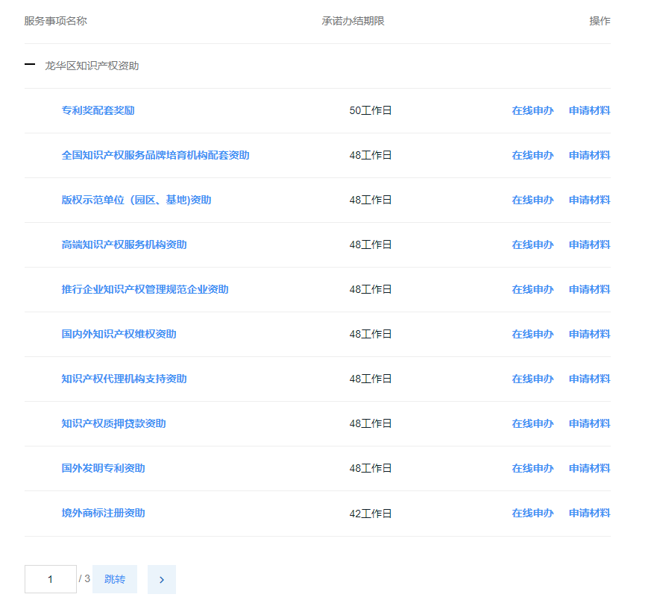

第三步：选择相应的项目，点击“在线申办”

第四步：条件自检。
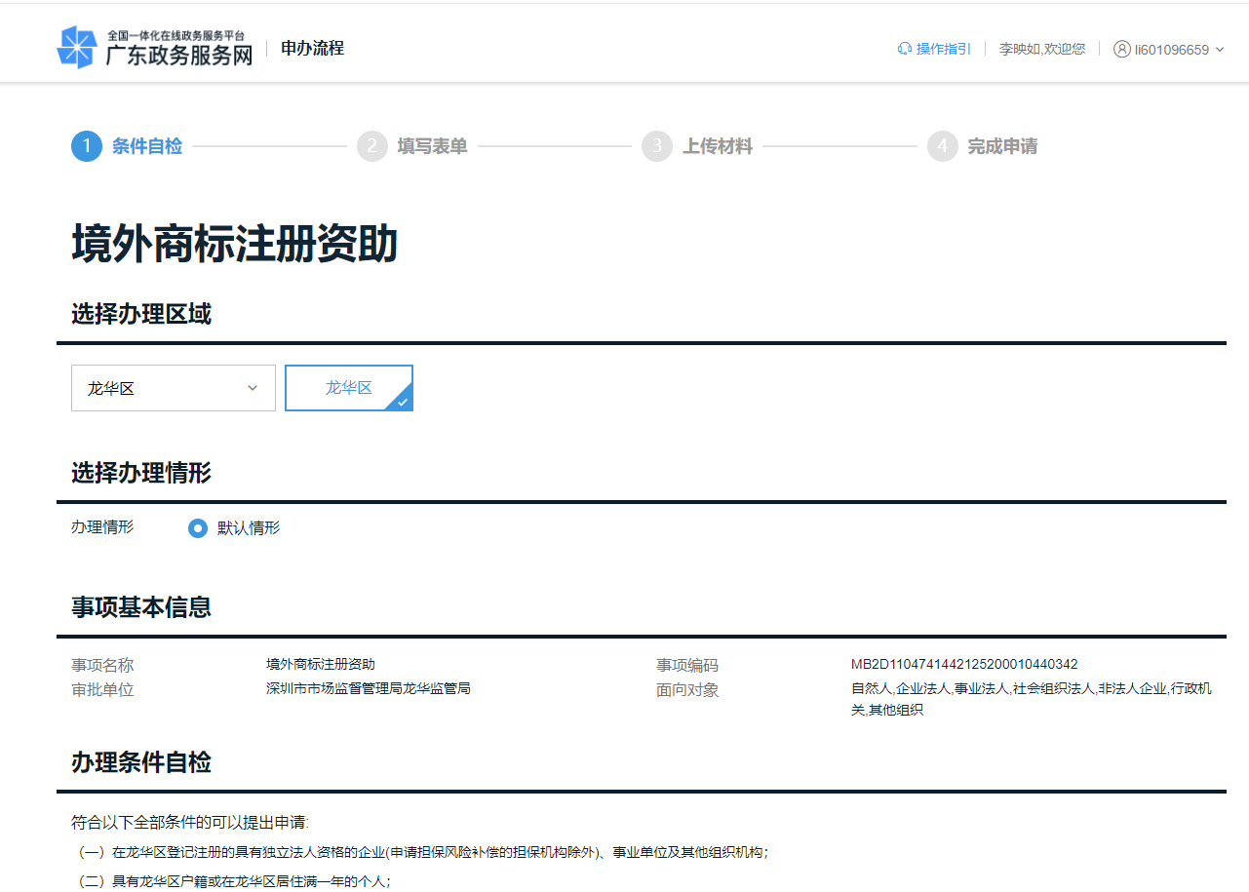

第五步：填写信息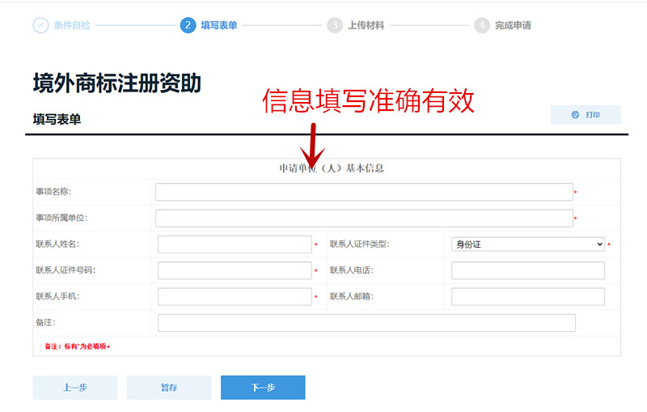

第六步：上传材料，点击提交
